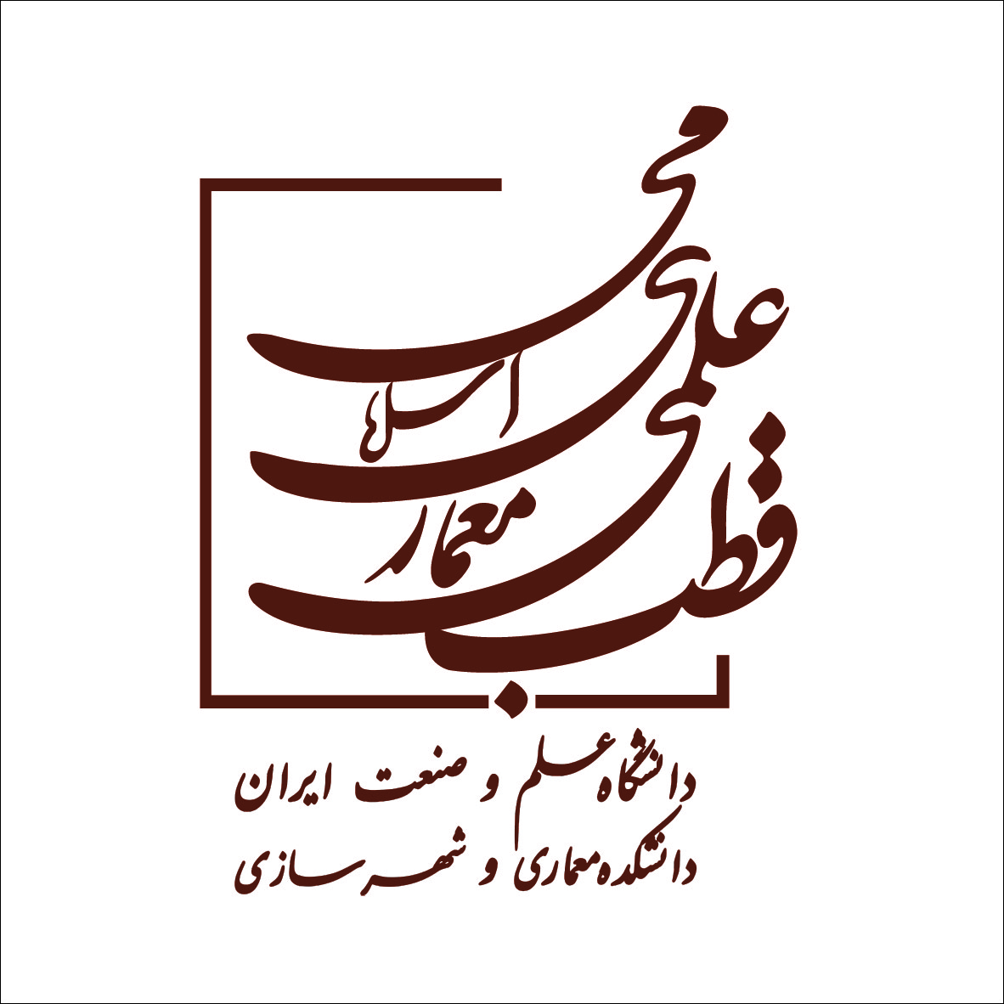 ***بسمه تعالی*** 

**معاونت شهرسازی و معماری شهرداری اصفهان**

**تفاهمنامه همکاری آموزشی، پژوهشی و اجرايي بين معاونت شهرسازی و معماری**

**شهرداری اصفهان و قطب علمي معماري اسلامي**

**مقدمه:**

با استمداد از الطاف الهي؛

اين تفاهم نامه در جهت همکاری و تعامل نهادهای اجرایی و دانشگاهی كه در كليه برنامه ها و سياستهاي كلان كشور مورد توصيه بوده و مقام معظم رهبري بر آن تأكيد نموده اند، منعقد مي گردد. مدیران و دست اندرکاران دو نهاد فوق نيز با آگاهي از ضرورت و فواید اين تعامل، نتیجه این همکاری‌ها را از دو جهت حائز اهمیت می دانند. از یک سو، بهره گیری نهادهای اجرایی از تحقیقات مراکز دانشگاهی سبب می گردد تا با کاربست نتایج پژوهش های لازم در اجرا و ایفای وظایف محوّله، موفق تر عمل نموده و معماري و شهرسازي ايراني – اسلامي را در حوزه كاري خود، تحقق پذير نمايند، از سوی دیگر، بهره گیری مراکز دانشگاهی از نظرات مدیران اجرایی و تعامل دو سویه این دو سبب می گردد تا تحقیقات علمی به سوی نیازهای واقعی کشور سوق داده شود و از پژوهش های کم فایده و صرفاً انتزاعی پرهیز گردد که این امر به نوبه خود به شکوفا شدن دانشگا ها و پویایی بیشتر آنها کمک می نماید. این تعامل، آنگاه که هر دو سوی آن از علائق و اهداف مشترکی برخوردار باشند سازنده تر و بالتبع تلاش در جهت انعقاد آن، ضروری تر می نماید.

بر این اساس، **قطب علمي معماري اسلامي وزارت علوم، تحقيقات و فناوري كشور در دانشکده معماری و شهرسازی دانشگاه علم و صنعت ایران و نهاد پایش و راهبردهای شهرسازی و معماری معاونت شهرسازی و معماری شهرداری اصفهان،** بر آنند که طبق این تفاهمنامه و بر پایه مواردی که ذیلاً بیان می‌گردد یکدیگر را در رسیدن به اهداف مقدس جمهوري اسلامي ايران و تحقق پذير نمودن معماري و شهرسازي اسلامي – ايراني ياري نمايند.

**ماده 1: اصول مشترک**

* اعتقاد به آموزه های والای مکتب اسلام در کلیه حوزه های نظری و عملی جهت پیش برد اهداف مختلف اجرایی، پژوهشی و آموزشی و ايجاد الگوي اسلامي – ايراني پيشرفت.
* تلاش در جهت ارتقاء جایگاه نظام مقدس جمهوری اسلامی در حوزه های مختلف اجرایی و پژوهشی، به خصوص در حوزه تمدن سازي
* اعتقاد به لزوم بهره گیری از آموزه های موجود در تاریخ تمدن پرشکوه ایران اسلامی جهت ارتقاء کیفی فعالیتها و مأموریتهای محوّله و تحقق معماري و شهرسازي ايراني – اسلامي

**ماده 2: زمینه های تعامل و همکاری**

به منظور تحقق عملی اصول ذکر شده در ماده 1، عرصه های مورد تفاهم طرفین برای همکاری در سه بخش به شرح ذیل تنظیم می گردد:

1. بخش پژوهش و فرهنگ سازي
2. بخش آموزش و ترويج
3. برنامه ریزی و اجرا
4. **بخش پژوهش**

* تعريف و اجراي طرح هاي تحقيقاتي مبتني بر فرهنگ اسلامي در حوزه معماري و شهرسازي
* انتشار مشترک مقالات، کتب و مجلات علمي و كاربردي با موضوعات مرتبط با معماری و شهرسازی اسلامی – ايراني
* ايجاد آرشيو و مركز اطلاع رساني مشترك
* برگزاری مشترک همایش های ملي و بين المللي در حوزه « معماری و شهرسازی ايراني – اسلامی »
* همكاري اساتيد دانشگاه با معاونت شهرسازی و معماری شهرداری اصفهان در زمينه نظارت و داوري طرح هاي پژوهشي و سلسله نشست‌هاي تخصصي
* همکاری، حضور و عضویت اساتید قطب علمی معماری اسلامی در کارگروه ها و کمیته های تخصصی نهاد پایش و راهبردهای شهرسازی و معماری معاونت شهرسازی و معماری
* در اختیار گذاشتن مقالات (قبلاً چاپ شده و یا جدید تولید شده)، همچنین یادداشتها و نقد و نظر مباحث شهرسازی و معماری و مدیریت شهری جهت درج در سایت، مجلات و نشریات علمی – تخصصی نهاد پایش و راهبردهای شهرسازی و معماری و یا سایت معاونت شهرسازی و معماری
* ارزیابی علمی دست آوردها ، یافته های تجربی و علمی و مباحث جمع بندی شده در کارگروه ها و کمیته های تخصصی نهاد و ارائه پیشنهادات تکمیلی و یا اصلاحی توسط قطب علمی معماری اسلامی
* - ارزیابی ضوابط شهرسازی و معماری حاکم در شهر اصفهان در حوزه های مختلف، در جهت ارتقاء، بهبود و بسترسازی تحقق اهداف شهر ایرانی – اسلامی، توسط قطب علمي معماري اسلامي و با درخواست نهاد پایش و راهبردهای شهرسازی و معماری معاونت شهرسازی و معماری شهرداری اصفهان،
* - بررسی شاخص های برنامه ریزی توسعه کلانشهر اصفهان توسط قطب علمی معماری اسلامی جهت پیشنهاد اصلاح، و یا در نظر شاخص های جدید در دستیابی به اهداف شهر ایرانی – اسلامی، به معاونت شهرسازی و معماری

1. **بخش آموزش**

- برگزاری دوره‌های کوتاه مدت و تخصصی توسط اعضاء و همکاران قطب علمی معماری اسلامی برای کارشناسان و كاركنان محترم معاونت شهرسازی و معماری شهرداری اصفهان، شهرداری اصفهان و یا سمینار ها و نشستهای آموزشی عمومی با توافق طرفین تفاهم‌نامه

- تشویق و هدایت دانشجویان مقاطع تحصیلات تکمیلی (ارشد و دکتری) در جهت تعريف موضوع و رساله‌هاي خود، به سوی تعریف مرتبط با نیازهای معاونت شهرسازی و معماری شهرداری اصفهان و حمـایت معاونت شهرسازی و معماری شهرداری اصفهان از پایان نامــه های مـورد توافق طرفین

- انتقال تجربيات کارشناسان و مدیران معاونت شهرسازی و معماری شهرداری اصفهان برای آشنایی دانشجویان با فعالیتهای معاونت شهرسازی و معماری شهرداری اصفهان جهت آماده سازی آنها در مواجهه با مسائل اجرایی در معماری و شهرسازی

- حمایت و همکاری در جهت زمینه سازی ادامه تحصیل کارکنان شهرداری اصفهان، خاصه معاونت شهرسازی و معماری در مقاطع تحصیلات تکمیلی و تخصصی توسط قطب علمی معماری اسلامی

**3- بخش برنامه ریزی و اجرا**

* برنامه ریزی جهت استفاده حداکثری از ظرفیتهای پژوهشي و اجرایی طرفین تفاهمنامه
* تعامل و همکاری جهت اجرای حداکثری یافته های حاصل از فعالیت های پژوهشی مشترک

**ماده 3: کمیته اجرایی**

جهت پیگیری و تحقق اهداف تفاهمنامه، کمیته اجرایی (مرکب از یک نماینده از **معاونت شهرسازی و معماری شهرداری اصفهان آقای دکتر خیام باشی 09131197309** و نماینده قطب علمی معماری اسلامی دانشگاه علم و صنعت : **آقای دکتر حمزه نژاد 09126852377** تشکیل می‌گردد تا زمینه عملیاتی شدن مفاد تفاهمنامه را فراهم نماید. این کمیته حداقل هر سه ماه یکبار تشکیل جلسه می دهد و مسئولیت آن نیز به صورت سالانه و گردشی می باشد. مسئولیت سال اول کمیته نیز با نماینده **معاونت شهرسازی و معماری شهرداری اصفهان** می باشد.

**ماده 4: فسخ**

هر یک از طرفین می تواند تفاهمنامه را فسخ نماید مشروط بر آنکه قراردادها و مصوبات قبلي به صورت كامل انجام شود. (فسخ تفاهمنامه به صورت كتبي توسط نماينده مربوطه خواهد بود).

**ماده 5: حل و فصل اختلافات**

در صورت بروز اختلاف احتمالی بین طرفین و حل نشدن آن از طریق مسالمت آمیز، موضوع به هیئت داوری ارجاع می گردد و نظر این هیئت برای طرفین لازم الاتباع می باشد. ترکیب این هئیت عبارت است از اعضای کمیته اجرایی به انضمام یک نفر صاحب نظر با انتخاب و توافق طرفین

**ماده 6: نشانی طرفین تفاهمنامه**

* **معاونت شهرسازی و معماری شهرداری اصفهان: اصفهان پل شهید چمران، ابتدای خیابان کاوه شمالی، خ اتحاد،تلفن 34594402-031.**
* **قطب علمی معماری اسلامی دانشکده معماری و شهرسازی دانشگاه علم و صنعت: تهران، نارمک، دانشگاه علم و صنعت، دانشکده معماری و شهرسازی، مرکز تحقیقات معماری و شهرسازی تلفن 77491243 و آدرس الکترونیکی** : ceia@iust.ac.ir

**ماده 7: مدت تفاهمنامه**

این تفاهمنامه در یک مقدمه و هفت ماده در تاریخ ..................... در دو نسخه به امضای بالاترین مسئول طرفین تفاهمنامه رسید و از تاریخ امضاء به مدت 4 سال اعتبار دارد که با توافق طرفین قابل تمدید برای دوره های بیشتر می باشد.

**مهندس نور صالحی مهندس عبدالحمید نقره کار**

**معاونت شهرسازی و معماری شهرداری اصفهان مدير قطب علمي معماري اسلامي**

**دانشگاه علم و صنعت ایران**